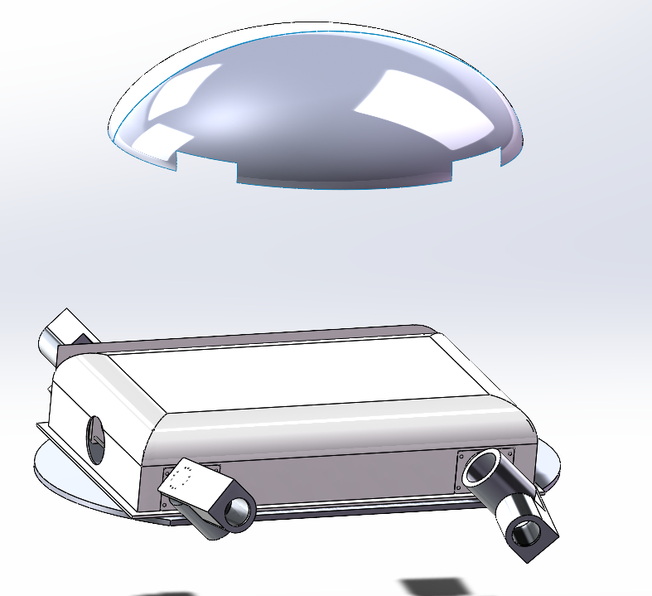

外壳与内部防水腔体之间存在一定的水流提高乌龟姿态稳定性

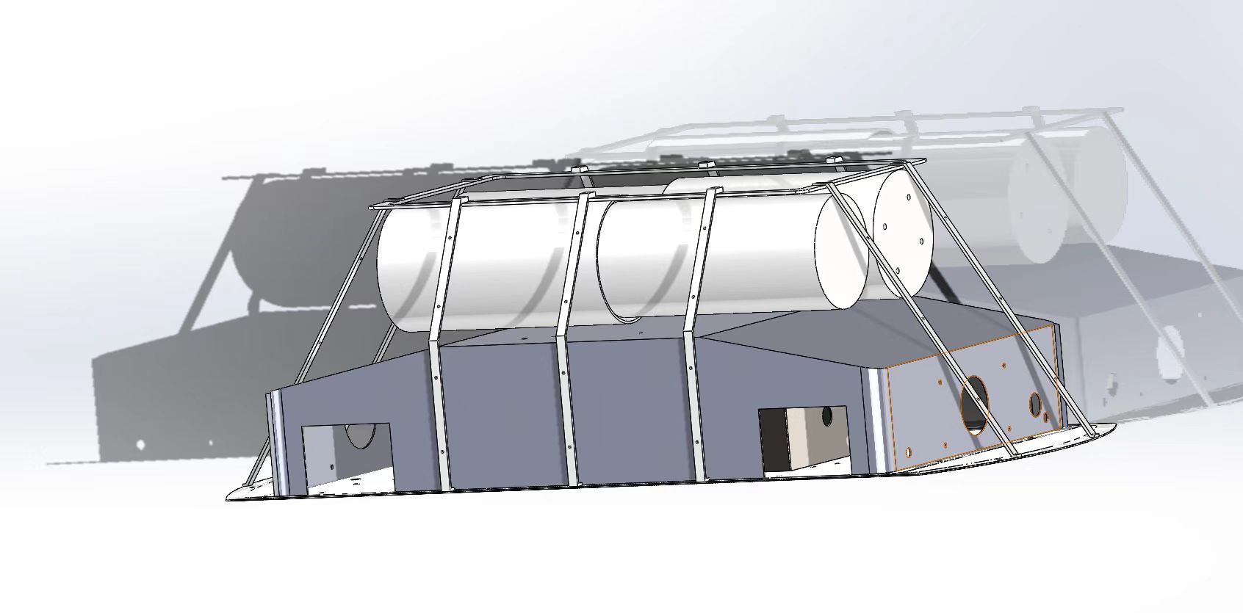

**多层结构的示意图**

* **腔体外壳部分**：
  + 我的设计思路是：内部核心腔体采用完全密封的防水设计，确保电子元件和动力系统不受水的侵害。这一设计可以有效应对深水环境中的高压与复杂水流。此外，外部套有一个双层外壳，外壳与内部防水腔体之间存在一定的水流通道。当仿生机器龟在水中移动时，这些水流通过通道缓慢流动，产生额外的摩擦力和惯性，有助于提高设备的稳定性。水流的缓冲作用还能减少快速转向时的颠簸，提高整体运动的平稳性，使其更适应复杂的水下环境。这一结构设计不仅优化了仿生乌龟的水动力性能，还增强了其在水下运动时的控制能力。

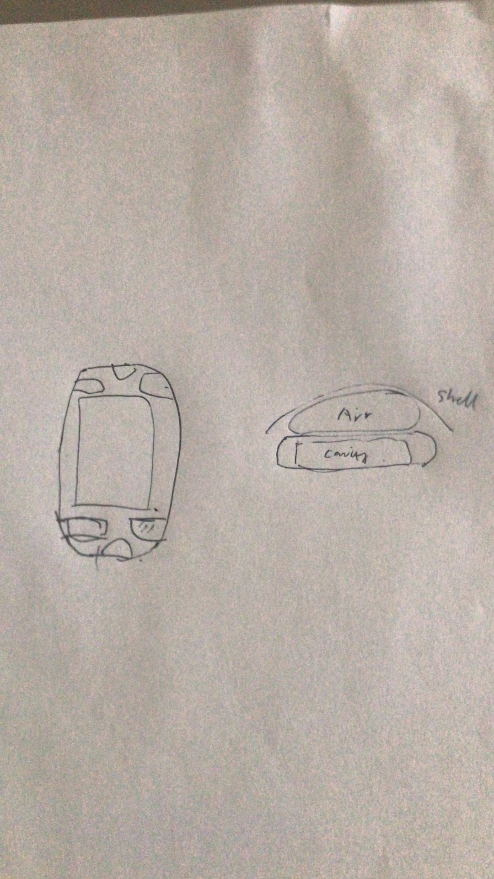

**创新点**

* **多层结构设计**：
  + 与传统设计的不同之处在于，外壳采用了多层分离结构，增强了机器在复杂环境中的适应性。重点在于散热、姿态稳定性性能的提升​。

**优点和好处**

* **减少阻力**：
  + 外壳通过流体力学优化设计，减少水下阻力，提升运动效率​。
* **增强稳定性**：
  + 多层结构设计使得仿生机器龟通过水流通道的摩擦和惯性作用，提高仿生机器龟的水下平稳性和控制性。
* **提升散热和防水性**：
  + 中层设计使得芯片直接接触水流增加了散热效果。

